Central Group získal další velký brownfield, revitalizovat bude areál Tesly Hloubětín

Praha, 19. 4. 2017 – Největší český rezidenční stavitel Central Group získal včera další velký brownfield v Praze. Od společnosti Tesla koupil areál Tesly Hloubětín. Na téměř sedmihektarovém pozemku plánuje v budoucnu rezidenční čtvrť s obchody a restauracemi v přízemí. Několik následujících let ale zachová provoz stávající skladů a kanceláří v pronájmu. Obě strany transakce se dohodly na mlčenlivosti ohledně ceny. Tesla je tak v krátké době třetí akvizicí velkých brownfieldů ze strany Central Group. Na tyto tři akvizice firma vynaložila v průběhu dvou měsíců téměř dvě miliardy korun.

Central Group plánuje namísto továrního areálu vybudovat rezidenční čtvrť s komerčními prostory v přízemí bytových domů. Urbanistickou studii k projektu hodlá zadat některému z předních českých architektonických ateliérů. V současnosti je areál podniku využíván jako kancelářský a skladovací komplex. Svému účelu bude sloužit ještě několik let, po které bude probíhat již započatá změna územního plánu a následné územní a stavební řízení. „Pro tuto oblast je živé město určitě lepším řešením než stávající průmyslové využití. Proto je pro městskou část pozitivní, že tak velké rozvojové území je nyní v rukou zkušeného rezidenčního developera, se kterým městská část povede diskusi o konečné podobě projektu,“ řekl starosta Prahy 9 Jan Jarolím.

„Areál Tesly Hloubětín je pro nás zajímavou příležitostí získat další velké rozvojové území v oblasti Vysočan a Hloubětína, které bylo dlouhodobě zatíženo průmyslem a zaslouží si tedy revitalizaci a přeměnu v atraktivní a živou rezidenční čtvrť se vším, co k dnešnímu modernímu způsobu života patří,“ řekl šéf Central Group Dušan Kunovský.

Central Group se již na transformaci této oblasti podílí. Přímo na Poděbradské ulici již v minulosti postavil velmi úspěšný projekt Nademlejnská, aktuálně zde připravuje další zahájení výstavby blízko O2 Arény, v přípravě je revitalizace brownfieldu po továrně Barvy Tebas a nyní tedy svou přítomnost jen v této jediné ulici završí velkým rozvojovým projektem na pozemcích Tesly. Areál má zajímavou, pro rezidenční využití velmi vhodnou polohu s vynikající dopravní dostupností jen tři stanice tramvají od metra B, a navíc se nachází jen pár kroků od přírodního parku Smetanka a velkého Hořejšího rybníka.

Tři akvizice za rekordní dvě miliardy během dvou měsíců

V krátké době je to již třetí velká akvizice, se kterou Central Group přichází. Začátkem února společnost získala pozemek se stávající ubytovnou a kancelářemi o rozloze více než 37 tisíc m2 v Krči naproti Thomayerovy nemocnice v blízkosti plánované stanice metra D. Na tomto pozemku chce společnost v souladu s územním plánem vybudovat komplex pro dlouhodobější ubytování hotelového typu.

Začátkem března pak Central Group koupil od PPF sídlo společnosti Cetin na pražském Žižkově v sousedství své stavby Residence Garden Towers a na dohled od největšího svého brownfieldu severní části Nákladového nádraží Žižkov. Areál Cetinu s jeho 39 tisíci m2 přilehlých pozemků tak zapadá do rozvojové strategie, kterou má firma pro tuto atraktivní oblast Prahy. I zde firma plánuje po změně územního plánu převážně rezidenční využití.

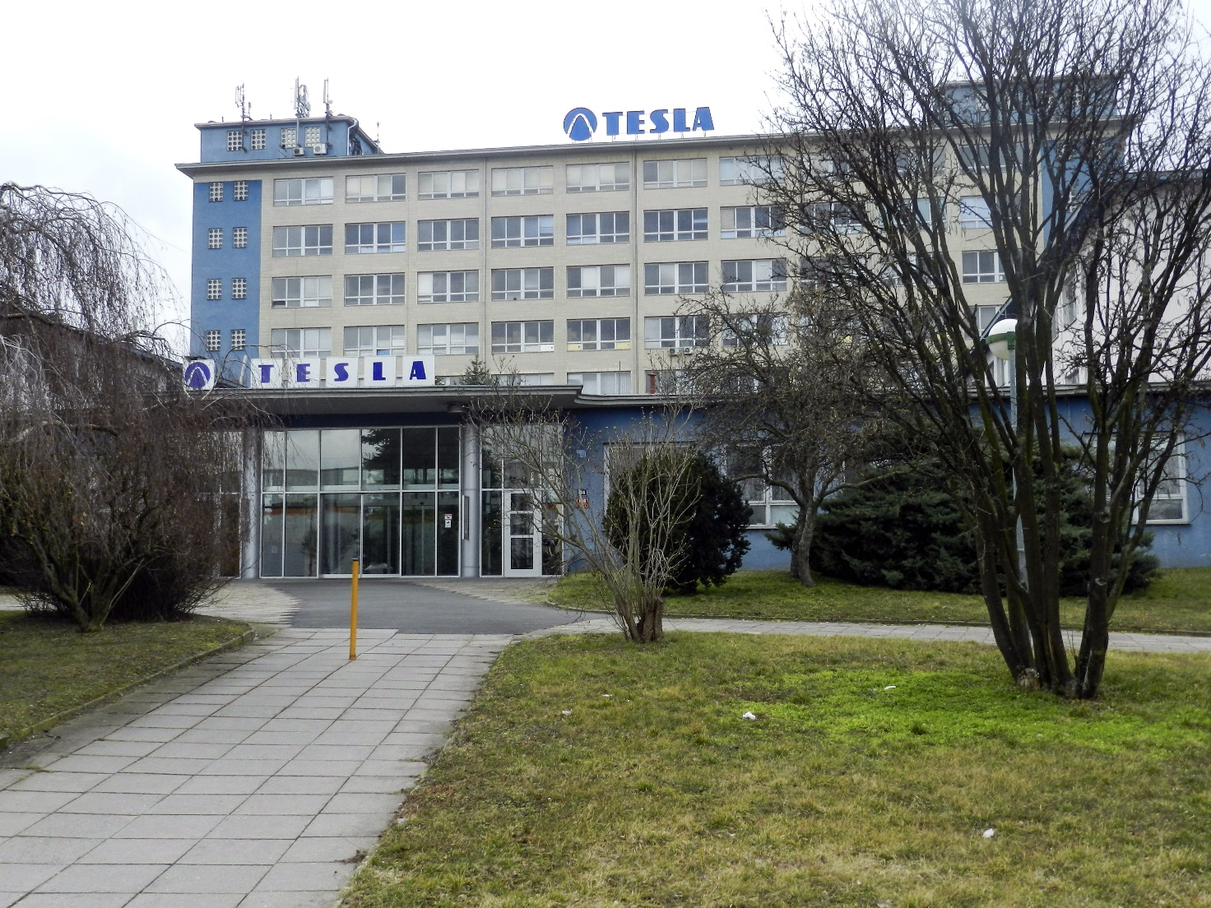

Kromě těchto nových rozvojových území vlastní Central Group také například severní část Nákladového nádraží na Žižkově, kde hodlá vybudovat moderní Parkovou čtvrť se zhruba 2500 byty doplněnou o komerční prostory v přízemí bytových domů, mateřskou školku, velký park a množství hodnotného veřejného prostoru. Aktuálně firma připravuje také výstavbu například na pozemku po továrně Tatra na Zličíně, na pozemku po skladech na Kavčích horách či skladovacím areálu Westpoint v Ruzyni. Všechny své brownfieldy, na nichž jsou nyní funkční skladovací, kancelářské nebo jiné areály, firma vždy v době přípravy revitalizace provozuje v původním režimu.

Central Group je tak nejaktivnějším investorem do pozemků a brownfieldů v Praze. Ročně má na akvizice vyhrazeno přes 1,5 miliardy korun. Letos tuto částku překročil již v dubnu. Budoucnost Prahy leží na brownfieldech. Rozvoj by se měl odehrávat právě na těchto pozemcích. Dnes neslouží k ničemu, většinou jde o veřejnosti nepřístupná území, jsou na nich nevyužívané rozpadající se budovy a často značná ekologická zátěž z původních průmyslových provozů. „Přitom jde v řadě případů o velké pozemky v širším centru města. Jejich transformace v obytné čtvrti tak představuje logický krok a měla by být v zájmu nás všech včetně vedení města. Je třeba si uvědomit, že investor zde musí počítat s náklady na dekontaminaci, které jsou často velmi vysoké. V některých případech až natolik, že i kdyby byl pozemek zcela zadarmo, výstavba na něm by se kvůli nákladům na dekontaminaci ekonomicky nevyplatila,“ dodal Kunovský.

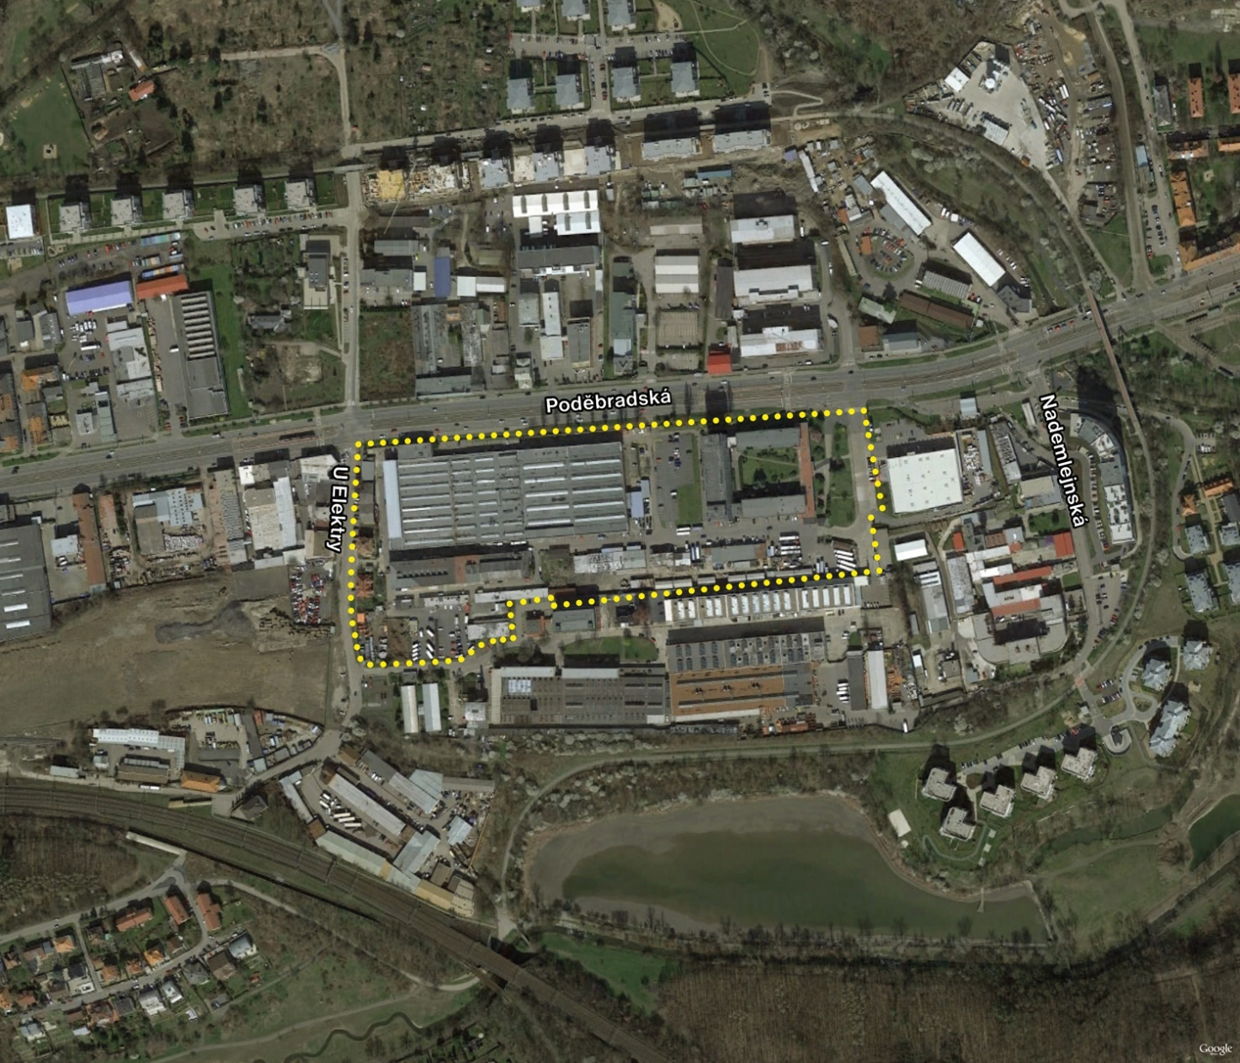

Pro více informací nás můžete kontaktovat na e-mail: media@central-group.cz nebo telefonicky: Marcela Fialková – tisková mluvčí (+420 724 090 754), která může také zprostředkovat jednání s vedoucími pracovníky Central Group nebo jejich vyjádření. Podrobné informace o společnosti Central Group a její nabídce naleznete na www.central-group.cz, kde je také sekce Pro média a sekce O společnosti.

Central Group je jednoznačně největším rezidenčním developerem a investorem nové bytové výstavby v České republice. Potvrzuje to i statistika prestižního mezinárodního magazínu CIJ (Construction & Investment Journal), který firmu zařadil mezi desítku největších rezidenčních developerů ve střední a východní Evropě. Za 23 let svého působení firma dokončila již více než 151 rezidenčních projektů a prodala více než 13.000 nových bytů, domů a parcel. Na všechny své byty a rodinné domy poskytuje Garanci nejlepší ceny. To znamená, že pokud někdo najde srovnatelnou nemovitost s lepší cenou oproti nabídce Central Group, firma cenu dorovná a ještě přidá bonus ve výši 100.000 Kč.

Společnost dlouhodobě vykazuje stabilní zisk, rostoucí podíl na trhu a pro svou činnost nepotřebuje žádný bankovní úvěr. Za dobu svého působení koncern Central Group uhradil českému státu jen na přímých daních již více než 1,75 miliardy korun. Významné prostředky věnuje společnost také na obecně prospěšné účely (například na výsadbu zeleně nebo na realizaci veřejných komunikací a inženýrských sítí pro městské části a obce v mnoha desítkách milionů Kč ročně) a také na charitativní činnost (například Nadačnímu fondu pro zdraví dětí zřízenému ve prospěch Ústavu pro péči o matku a dítě v Praze 4 – Podolí).

Central Group je nejen největším českým prodejcem nových bytů a domů, ale také nejaktivnějším investorem v rámci akvizic nových pozemků pro rezidenční výstavbu. V současné době má nakoupené a připravené pozemky pro více než 15.000 nových bytů a rodinných domů. Ty plánuje zařadit do prodeje v průběhu příštích deseti let. Central Group nadále intenzivně hledá a nakupuje další pozemky a brownfieldy v Praze pro výstavbu nových bytů a domů.

